ОБЩИЕ ТЕХНИЧЕСКИЕ ТРЕБОВАНИЯ К ТЕКСТОВОЙ ЧАСТИ ВЫПУСКНОЙ КВАЛИФИКАЦИОННОЙ РАБОТЕ

Требования к оформлению листов текстовой части. Текстовая часть ВКР выполняется на листах формата А4 (210 х 297 мм) без рамки, с соблюдением следующих размеров полей:
- левое – не менее 30 мм,
- правое – не менее 10 мм,
- верхнее – не менее 15 мм,
- нижнее – не менее 20 мм.
Страницы текста подлежат обязательной нумерации, которая проводится арабскими цифрами с соблюдением сквозной нумерации по всему тексту. Номер страницы проставляют в правом верхнем углу без точки в конце. Первой страницей считается титульный лист, но номер страницы на нем не проставляется.
Текстовую часть можно выполнить одним из следующих способов:
- с применением печатающих и графических устройств вывода ЭВМ согласно ГОСТ 2.004;
- машинописным – через полтора-два интервала. Шрифт пишущей машинки должен быть четким, высотой не менее 2,5 мм, лента только черного цвета (полужирная). Формулы в машинописный текст вносят от руки;
- рукописным – чертежным шрифтом по ГОСТ 2.304 с высотой букв не менее 2,5 мм, а цифр – 5 мм. Цифры и буквы выполняются тушью или пастой (чернилами) черного цвета.
При выполнении текстовой части работы на компьютере текст должен быть оформлен в текстовом редакторе Word for Windows.
Тип шрифта: Times New Roman Cyr. Шрифт основного текста: обычный, размер 14 пт. Шрифт заголовков разделов: полужирный, размер 16 пт. Шрифт заголовков подразделов: полужирный, размер 14 пт.
Межсимвольный интервал: обычный. Межстрочный интервал: одинарный.
Опечатки, описки и графические неточности, обнаруженные в процессе выполнения, допускается исправлять подчисткой или закрашиванием белой краской и нанесением в том же месте исправленного текста машинописным способом или черными чернилами. Помарки и следы не полностью удаленного прежнего текста не допускаются. Возможно наклеивание рисунков и фотографий.
Требования к структуре текста. ВКР должна быть выполнена с соблюдением требованием ЕСКД. Текст основной части разделяют на разделы, подразделы, пункты (ГОСТ 2.105-79, ГОСТ 7.32-81).
Разделы должны иметь порядковые номера в пределах всего текста, обозначенные арабскими цифрами. Каждый раздел пояснительной записки рекомендуется начинать с нового листа. Наименование разделов записываются в виде заголовков (симметрично тексту) с прописной буквы шрифта Times New Roman, размер 14 пт.
Подразделы должны иметь нумерацию в пределах каждого раздела, номера подразделов состоят из номера раздела и порядкового номера подраздела, разделенной точкой. В конце номера подраздела точка не ставится. Наименование подразделов записываются в виде заголовков (с абзаца) строчными буквами (кроме первой прописной), шрифт Times New Roman, размер 14 пт.
Подраздел допускается разбивать на пункты, нумерация которых выполняется аналогично.
Пример: 1.2.3 - обозначает раздел 1, подраздел 2, пункт 3
Внутри пунктов или подпунктов могут быть приведены перечисления.
Возможно представление по двум вариантам:
Вариант 1 (в соответствии с ЕСКД): Перед каждой позицией перечисления следует ставить дефис или, при необходимости ссылки в тексте на одно из перечислений, строчную букву, после которой ставится скобка. Для дальнейшей детализации перечислений необходимо использовать арабские цифры, после которых ставиться скобка, а запись производится с абзацного отступа.
Пример:
а) ______________
б) ______________
1)______________
2)______________
в) __________________
Вариант 2 (в соответствии с ГОСТ):
Список, или перечень, – это фрагмент текста, состоящий из предупреждения, что далее последует перечисление понятий, предметов или действий (элементов перечня), и из самих элементов, которые могут быть:
    - нумерованными;
    - литерованными, или буквенными;
    - маркированными (обозначенными графически).
Для обозначения нумерованных элементов применяются:
- римские и арабские цифры с точкой: I. II. III.; 1. 2. 3. и т.д.;
- арабские цифры с закрывающейся скобкой: 1) 2) 3) и т.д.
Для обозначения литерованных элементов применяются:
- прописные буквы с точкой: А. Б. В.;
- строчные буквы с закрывающейся скобкой: а) б) в) и т.д.
Для графического обозначения используются маркеры разных рисунков.
«Введение» и «Заключение» не нумеруются.
Наименования разделов и подразделов должны быть краткими. Наименование разделов и подразделов записывают с абзацного отступа с первой прописной буквы без точки в конце, не подчеркивая. Переносы слов в заголовках не допускаются.
Расстояние между заголовками и текстом должно быть равно 15 мм (3-4 интервалам). Расстояние между заголовками разделов и подраздела – 8 мм (2 интервалам). Расстояние между последней строкой текста и последующим заголовком подраздела – 15 мм (3-4 интервалам). Каждый раздел рекомендуется начинать с нового листа.
Требования к изложению текста. Изложение содержания пояснительной записки должно быть кратким и четким. В тексте должны применяться научно-технические термины, обозначения и определения, установленные соответствующими стандартами или общепринятые в научно-технической литературе.
Условные буквенные обозначения величин, а также условные графические обозначения должны соответствовать требованиям государственных стандартов (это относится и к единицам измерения). Условные буквенные обозначения должны быть тождественными во всех разделах записки. Если в пояснительной записке принята особая система сокращения слов или наименований, то в ней должен быть приведен перечень принятых сокращений, который помещают перед «содержанием».
В тексте, за исключением формул, таблиц и рисунков, не допускается:
- применять математический знак минус (-) перед отрицательными значениям величин (следует писать слово «минус»);
- применять знак «∅» для обозначения диаметра (следует писать слово «диаметр»). При указании размера или предельных отклонений диаметра на чертежах, помещенных в тексте документа, перед размерным числом следует писать знак «∅»;
- применять без числовых значений математические знаки, например:
- (больше), < (меньше),=(равно), > (больше или равно), < (меньше или равно),
- ≠ (не равно), а также № (номер), % (процент);
- применять индексы стандартов, технических условий без регистрационного номера.
Правила печатания знаков. Знаки препинания (точка, запятая, двоеточие, точка с запятой, многоточие, восклицательный и вопросительный знаки) от предшествующих слов пробелом не отделяют, а от последующих отделяют одним пробелом.
Дефис от предшествующих и последующих элементов не отделяют.
Тире от предшествующих и последующих элементов отделяют обязательно.
Кавычки и скобки не отбивают от заключенных в них элементов. Знаки препинания от кавычек и скобок не отбивают.
Знак № применяют только с относящимися к нему числами, между ними ставят пробел.
Знаки сноски (звездочки или цифры) в основном тексте печатают без пробела, а от текста сноски отделяют одним ударом (напр.: слово¹, ¹ Слово).
Знаки процента и промилле от чисел отбивают.
Знаки углового градуса, минуты, секунды, терции от предыдущих чисел не отделяют, а от последующих отделяют пробелом (напр.: 5º 17´´).
Знак градуса температуры отделяется от числа, если за ним следует сокращенное обозначение шкалы (напр., 15 ºС, но 15º Цельсия).
Числа и даты. Многозначные числа пишут арабскими цифрами и разбивают на классы (напр.: 13 692). Не разбивают четырехзначные числа и числа, обозначающие номера.
Числа должны быть отбиты от относящихся к ним наименований (напр.: 25 м). Числа с буквами в обозначениях не разбиваются (напр.: в пункте 2б). Числа и буквы, разделенные точкой, не имеют отбивки (напр.: 2.13.6).
Основные математические знаки перед числами в значении положительной или отрицательной величины, степени увеличения от чисел не отделяют (напр.: -15, ×20).
Для обозначения диапазона значений употребляют один из способов: многоточие, тире, знак ÷, либо предлоги от … до … . По всему тексту следует придерживаться принципа единообразия.
Сложные существительные и прилагательные с числами в их составе рекомендуется писать в буквенно-цифровой форме (напр.: 150-летие, 30-градусный, 25-процентный).
Стандартной формой написания дат является следующая: 20.03.93 г. Возможны и другие как цифровые, так и словесно-цифровые формы: 20.03.1993 г., 22 марта 1993 г., 1 сент. 1999 г.
Все виды некалендарных лет (бюджетный, отчетный, учебный), т.е. начинающихся в одном году, а заканчивающихся в другом, пишут через косую черту: В 1993/94 учебном году. Отчетный 1993/1994 год.
Сокращения. Используемые сокращения должны соответствовать правилам грамматики, а также требованиям государственных стандартов. (ГОСТ 7.12-93 СИБИД. Библиографическая запись. Сокращение слов на русском языке. Общие требования и правила.)
Однотипные слова и словосочетания везде должны либо сокращаться, либо нет (напр.: в 1919 году и ХХ веке или в 1919 г. и ХХ в.; и другие, то есть или и др., т.е.).
Существует ряд общепринятых графических сокращений:
Сокращения, употребляемые самостоятельно: и др., и пр., и т.д., и т.п.
Употребляемые только при именах и фамилиях: г-н, т., им., акад., д-р., доц., канд.физ.-мат.наук, ген., чл.-кор. Напр.: доц. Иванов И.И.
Слова, сокращаемые только при географических названиях: г., с., пос., обл., ул., просп. Например: в с. Н. Павловка, но: в нашем селе.
Употребляемые при ссылках, в сочетании с цифрами или буквами: гл.5, п.10, подп.2а, разд.А, с.54 – 598, рис.8.1, т.2, табл.10 – 12, ч.1. С пробелами перед цифрой; между цифрами тире – без пробелов (в отличие от тире между словами).
Употребляемые только при цифрах: в., вв., г., гг., до н.э., г.н.э., тыс., млн., млрд., экз., к., р. Например: 20 млн. р., 5 р. 20 к.
Используемые в тексте сокращения поясняют в скобках после первого употребления сокращаемого понятия. Напр.:… заканчивается этапом составления технического задания (ТЗ).
В пояснительной записке следует применять стандартизованные единицы физических величин, их наименования и обозначения в соответствии с ГОСТ 8.417 или ГОСТ 8.430. В качестве обозначений предусмотрены буквенные обозначения и специальные знаки, напр.: 20.5 кг, 438 Дж/(кг/К), 36 ºС. При написании сложных единиц комбинировать буквенные обозначения и наименования не допускается. Наряду с единицами СИ, при необходимости, в скобках указывают единицы ранее применявшихся систем, разрешенных к применению.
Требования к оформлению формул. Формулы должны быть оформлены в редакторе формул Equation Editor и вставлены в документ как объект.
Размеры шрифта для формул:
- обычный – 14 пт;
- крупный индекс – 10 пт;
- мелкий индекс – 8 пт;
- крупный символ – 20 пт;
- мелкий символ – 14 пт.
Значения указанных символов и числовых коэффициентов, входящих в формулу, должны быть приведены непосредственно под формулой, причем каждый символ и его размерность пишутся с новой строки и в той последовательности, в которой они приведены в формуле. Первая строка расшифровки должна начинаться со слова «где» без двоеточия после него.
Пример:
Факториалом целого положительного числа п называют произведение, определяемое по формуле:
$1×2×3…(п−1)×п,$ (1.1)
где п – целое положительное число.
Все формулы нумеруются арабскими цифрами, номер ставят с правой стороны листа на уровне формулы в круглых скобках. Номер формулы состоит из 2-х частей, разделенный точкой, например (1.1), первая часть выделена под номер раздела, вторая часть – номер формулы. Допускается нумерация формул в пределах пояснительной записки. При переносе формулы номер ставят напротив последней строки в край текста. Если формула помещена в рамку, номер помещают вне рамки против основной строки формулы.
Группа формул, объединенных фигурной скобкой, имеет один номер, помещаемый точно против острия скобки.
При ссылке на формулу в тексте ее номер ставят в круглых скобках. Например:
Из формулы (1.1) следует…
В конце формулы и в тексте перед ней знаки препинания ставят в соответствии с правилами пунктуации. Формулы, следующие одна за другой, отделяют запятой или точкой с запятой, которые ставят за формулами до их номера. Переносы формул со строки на строку осуществляются в первую очередь на знаках отношения (=; ≠; ≥, ≤ и т.п.), во вторую – на знаках сложения и вычитания, в третью – на знаке умножения в виде косого креста. Знак следует повторить в начале второй строки. Все расчеты представляются в системе СИ.
Требования к оформлению иллюстраций. Иллюстрации, сопровождающие пояснительную записку, могут быть выполнены в виде диаграмм, номограмм, графиков, чертежей, карт, фотоснимков и др. Указанный материал выполняется на формате А4, т.е. размеры иллюстраций не должны превышать формата страницы с учетом полей. Если ширина рисунка больше 8 см, то его располагают симметрично посередине. Если его ширина менее 8 см, то рисунок, как правило, располагают с краю, в обрамлении текста. Допускается размещение нескольких иллюстраций на одном листе. Иллюстрации могут быть расположены по тексту пояснительной записки, а также даны в приложении. Сложные иллюстрации могут выполняться на листах формата А3 и больше со сгибом для размещения в пояснительной записке.
Все иллюстрации нумеруются в пределах текста арабскими буквами (если их более одной). Нумерация рисунков может быть как сквозной, например, Рис.1, так и индексационной (по главам пояснительной записки, например, Рис.3.1). Пробелы Иллюстрации могут иметь, при необходимости, наименование и экспликацию (поясняющий текст или данные). Наименование помещают под иллюстрацией, а экспликацию под наименованием. В тексте, где идет речь о теме, связанной с иллюстрацией, помещают ссылку либо в виде заключенного в круглые скобки выражения (рис.3.1), либо в виде оборота типа «…как это видно на рис.3.1».
При оформлении графиков оси (абсцисс и ординат) вычерчиваются сплошными линиями. На концах координатных осей стрелок не ставят (рис.3.1). Числовые значения масштаба шкал осей координат пишут за пределами графика (левее оси ординат и ниже оси абсцисс). По осям координат должны быть указаны условные обозначения и размерности отложенных величин в принятых сокращениях. На графике следует писать только принятые в тексте условные буквенные обозначения. Надписи, относящиеся к кривым и точкам, оставляют только в тех случаях, когда их немного, и они являются краткими. Многословные надписи заменяют цифрами, а расшифровку приводят в подрисуночной подписи.
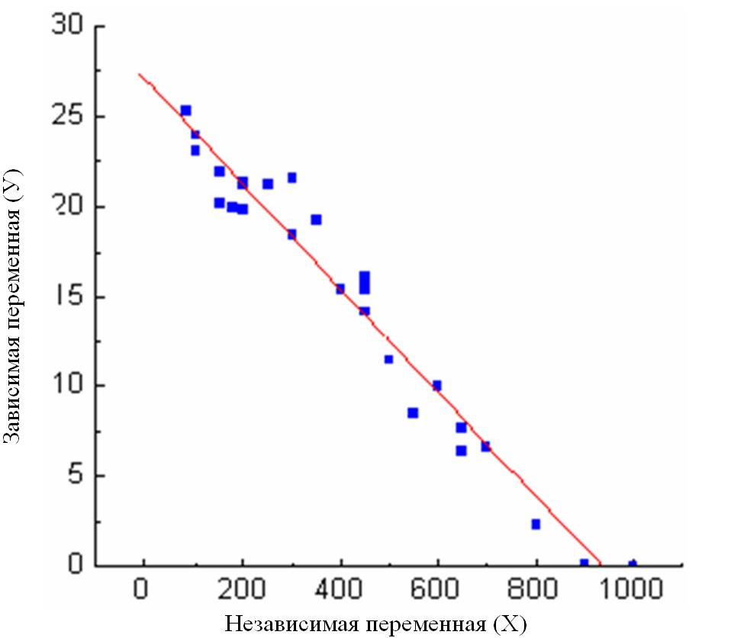
Рис. 3.1. Зависимость переменной (У) от переменной (Х)

Схемы выполняют без соблюдения масштаба и пространственного расположения.
Иллюстрации должны быть вставлены в текст одним из следующих способов:
- либо командами ВСТАВКА-РИСУНОК. При этом все иллюстрации, вставляемые как рисунок, должны быть преобразованы в формат графических файлов, поддерживаемых Word;
- либо командами ВСТАВКА-ОБЪЕКТ. При этом необходимо, чтобы объект, в котором создана вставляемая иллюстрация, поддерживался редактором Word стандартной конфигурации.
Требования к оформлению таблицы. Цифровой материал принято помещать в таблицы. Таблицы помещают непосредственно после абзацев, содержащих ссылку на них, а если места недостаточно, то в начале следующей страницы.
Все таблицы должны быть пронумерованы. Все таблицы нумеруются в пределах раздела арабскими цифрами. Номер таблицы состоит из номера раздела и порядкового номера, разделенного точкой.
Например, Таблица 1.1 – эта пишется над правым верхним углом таблицы без значка № перед цифрой и точки после нее. Допускается сквозная нумерация таблиц в пределах пояснительной записки. Таблицы снабжают тематическими заголовками, которые располагаются посередине страницы и пишут прописным шрифтом без точки на конце. Заголовок и слова таблица начинают писать с прописной буквы. Высота таблицы с записями в одну строку должна быть не более 8 мм. Если в таблице встречается повторяющийся текст, то при первом же повторении допускается писать слово «то же», а далее кавычками ( ” ). Ставить кавычки вместо повторяющихся цифр, марок, знаков, символов не допускается. Если цифровые или текстовые данные не приводятся в какой-либо строке таблицы, то на ней ставят прочерк (–). Цифры в графах таблиц располагают так, чтобы они следовали одни под другими.
При переносе таблицы на другой лист заголовок помещают над первой частью, над последующими пишут надписи «продолжение таблицы 1.2». При подготовке текстовых документов с использованием программных средств надпись «Продолжение таблицы» допускается не указывать. Единственная таблица не нумеруется. Сноски к таблице печатают непосредственно под ней.
Таблица 1.1
Выделение фрагментов текста с помощью мыши
Фрагмент | Способ выделения
Слово | 2ЛКМ по слову
Абзац | 3 ЛКМ по абзацу
Строка | 1 ЛКМ в зоне выделения
Предложение | [Ctrl] 1 ЛКМ на предложении
Весь текст | 3 ЛКМ в зоне выделения

ЕСКД – Единая Система Конструкторской Документации.

